2.03 по 21.04

Доктор Багрова

Доктор Багрова, специалист в косметологии, делает такие процедуры: Smas-лифтинг верхнего века, увеличение объёма губ, контурная пластика лица, биоривитализация, коррекция возрастных изменений, липомодерелизация.

Официальный сайт куда велась реклама - https://doctorbagrova.ru/

Для неё была запущена таргетированая реклама в социальных сетях Facebook и Instagram, на такие услуги:

-Smas-лифтинг верхнего века;

-увеличение объёма губ.

Целью рекламных кампаний было получение лидов на запись на рекламированные услуги.

Реклама запускалась на Россию, Москва.

Аудитория: женщины 30-50 лет. с высоким уровнем дохода, которым важен внешний вид и они его регулярно поддерживают.

Кабинет доктора расположен в России, город Москва.

Трафик вёлся на официальный сайт компании.

Результаты:

За 2 месяца работы с доктором Багровой.

Мы столкнулись с такими проблемами:

- частыми банами, из-за запрещённых материалов которые были на сайте куда вели, и в инстаграме от куда вели.

- много времени ушло на переделывание сайта и странички в инстаграме.

- пиксель нормально не успевал разогнаться( баны, остановка)

- постоянная остановка рекламы, повлекла за собой обнуления рекламного алгоритма(((

Количество полученных заявок – 5, цена каждой из них в среднем составила 5153 р., что для данной ниши является не очень хорошим результатом.

Таргетированая реклама делалась «на конверсии», «на клики» и создавались креативы с уникальным дизайном.

Бюджет рекламной компании был порядка 25000 р. в месяц.

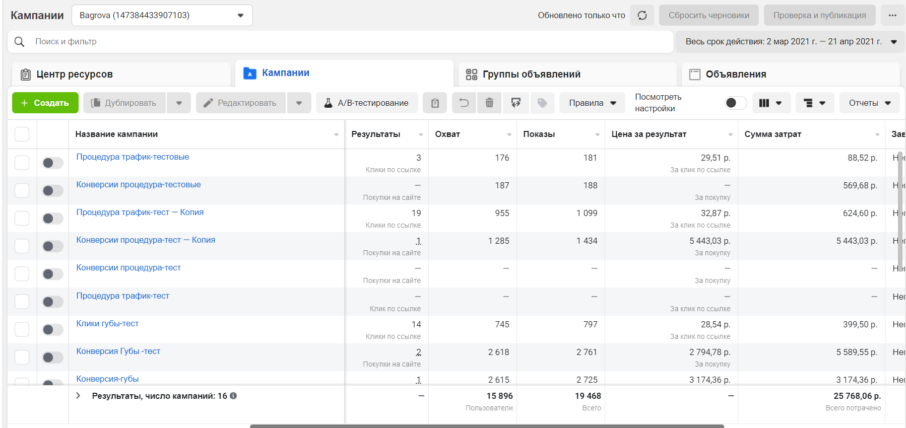

**Креативы**

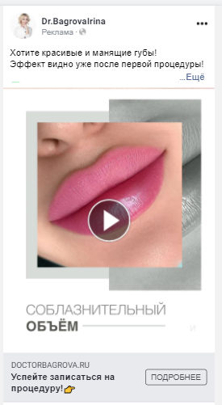

**Аудитория:**

